[Judul brosur]
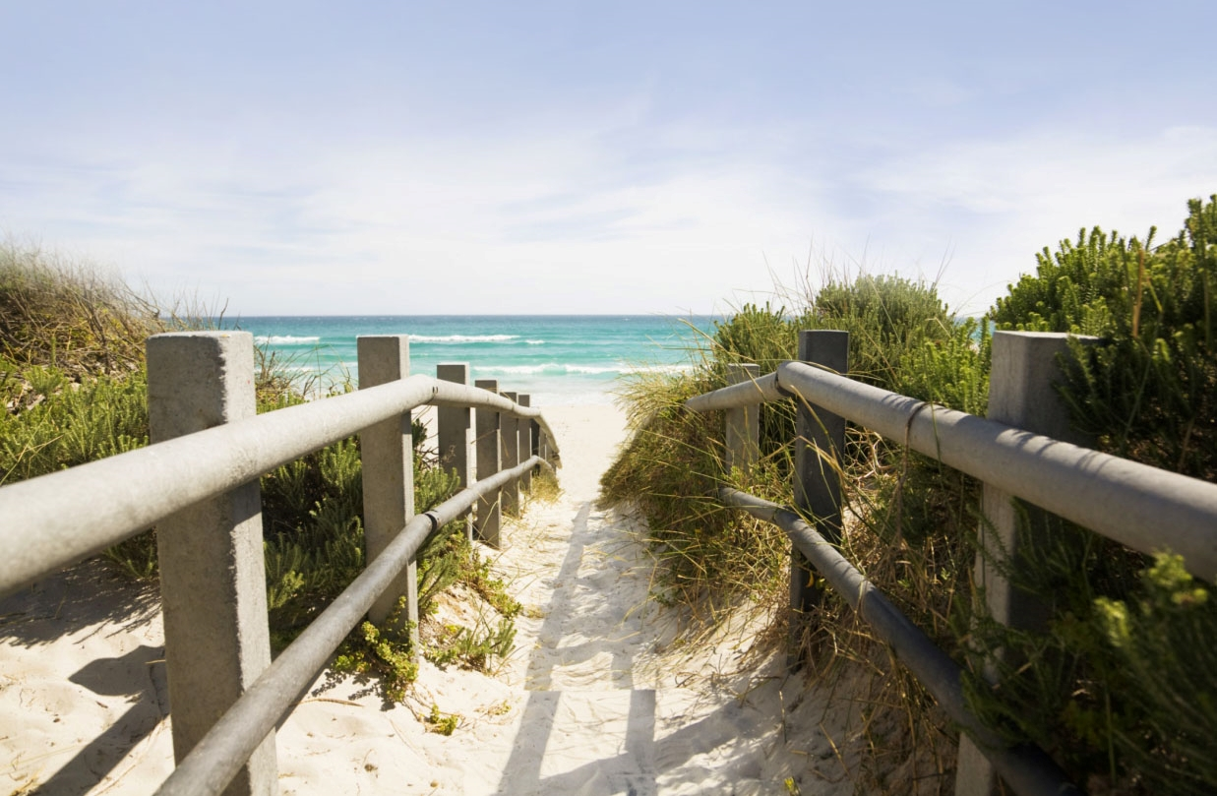

[Promosikan tawaran menarik di sini!]
[Buat brosur Anda sendiri dengan mudah. Untuk mengganti teks tempat penampung dengan teks Anda sendiri, cukup pilih teks, lalu mulailah mengetik. Jangan sertakan spasi di sebelah kanan atau kiri karakter dalam pilihan Anda.] | [Harga]
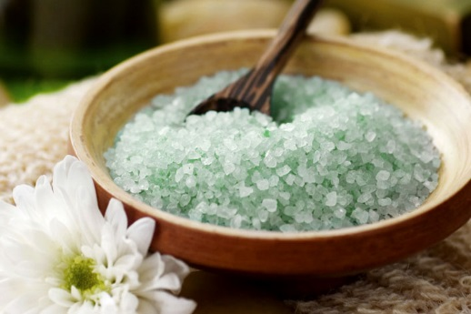 | 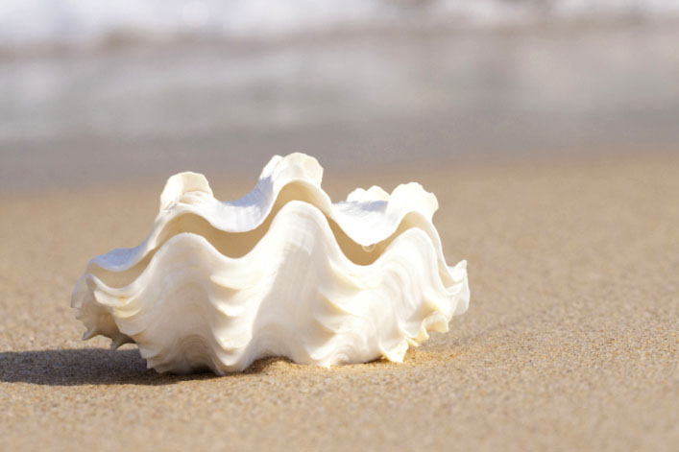 | 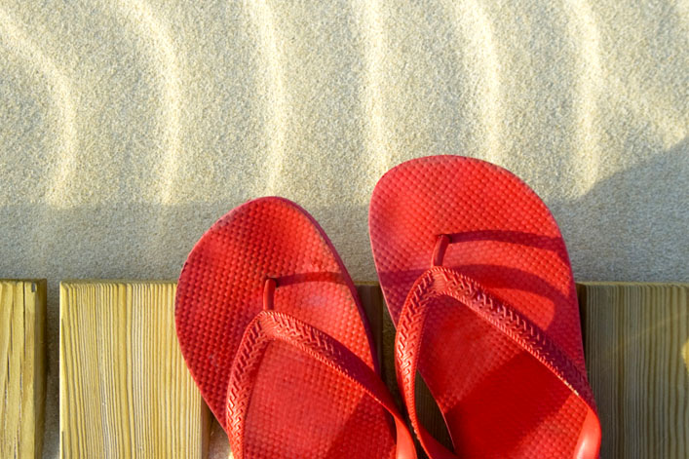
[Ambil gambar]  [Untuk mengganti foto dengan milik Anda sendiri, cukup hapus, lalu pada tab Sisipkan, klik Gambar.] | [Sesuaikan ukuran foto]  [Mulai dengan gambar berukuran serupa agar mendapatkan hasil terbaik dalam tata letak ini. Lalu, klik kanan foto untuk mengakses opsi Perbesar dan Susutkan.] | [Tunjukkan gaya Anda]  [Pilih foto, lalu pada tab Format Alat Gambar, terapkan gaya gambar atau sesuaikan foto ke ukuran tertentu.]

[Nama Perusahaan]
[Tambahkan slogan atau teks penutup lain di sini] | [Email] | [Situs web] | [No. Telepon]

